滁州市惠企服务平台

使用手册

编写目的
本文档主要针对滁州市惠企服务平台相关功能进行详细说明。

皖企通滁州分厅
皖企通滁州分厅为企业法人提供全生命周期的惠企服务，实现惠企政策一站式查询及办理，包含“推荐服务”、“办业务”、“查政策”、“领补贴”、“融资金”、“投资安徽”等服务内容。
其中“查政策”和“领补贴”服务点击会跳转到滁州市惠企服务平台。
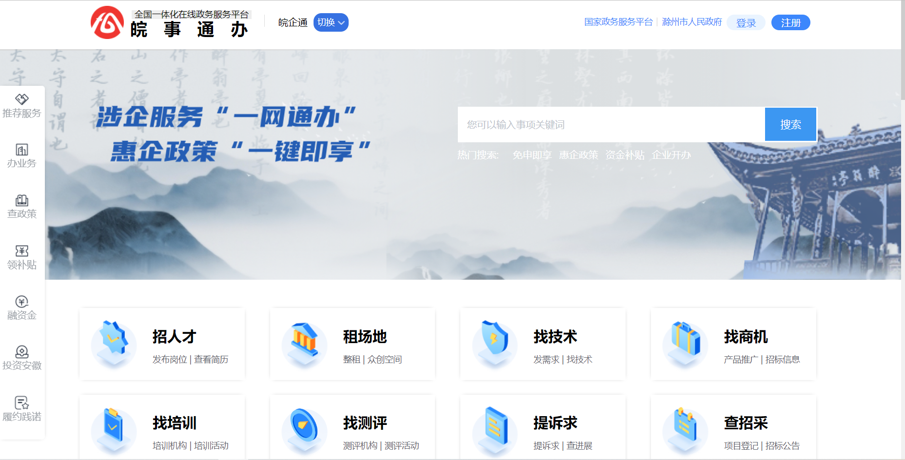
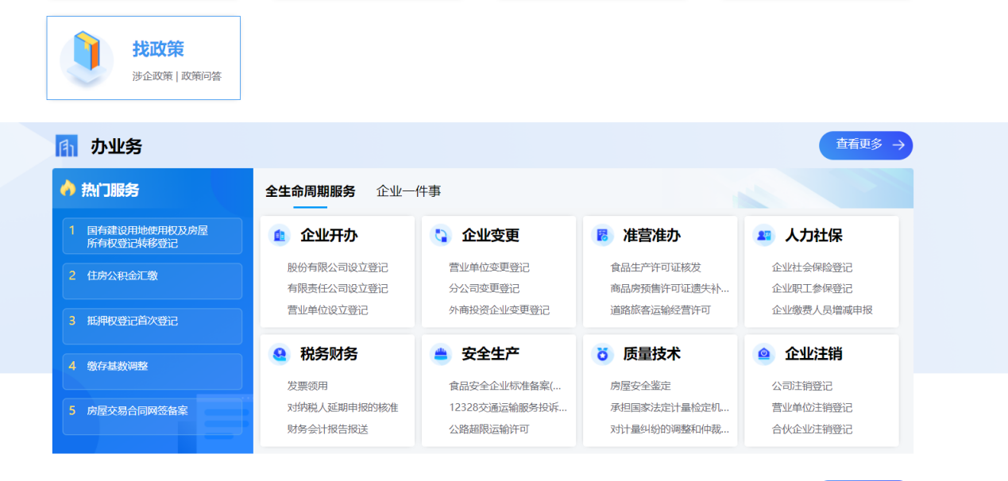
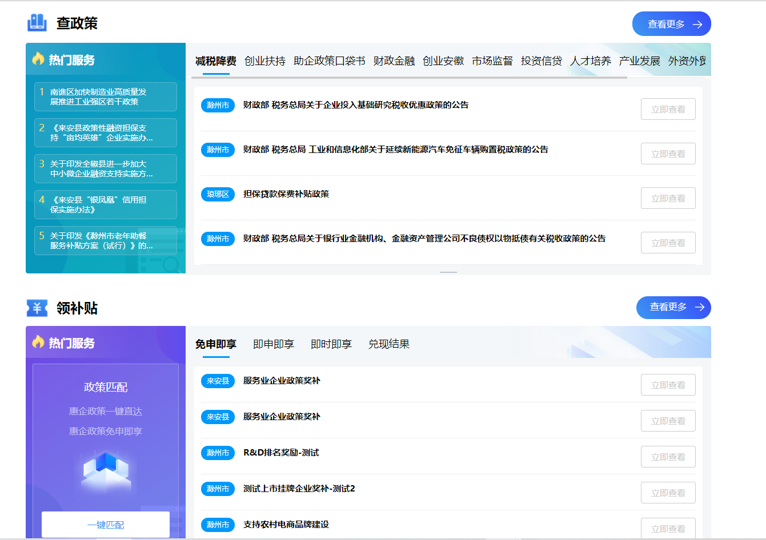
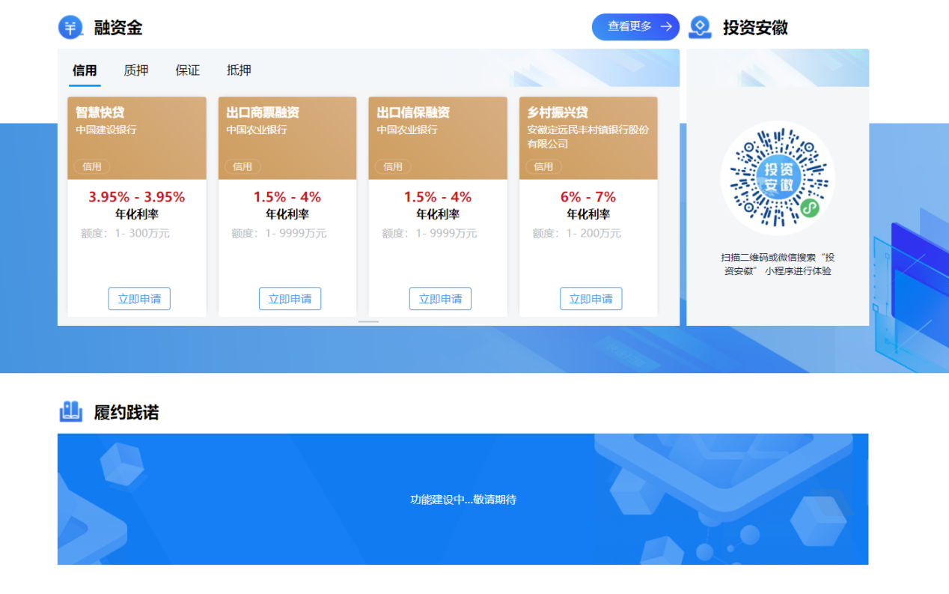

惠企服务平台
惠企服务平台门户有“首页”、“政策文件”、“政策兑现”、“诉求直达”、“资讯动态”5大模块。
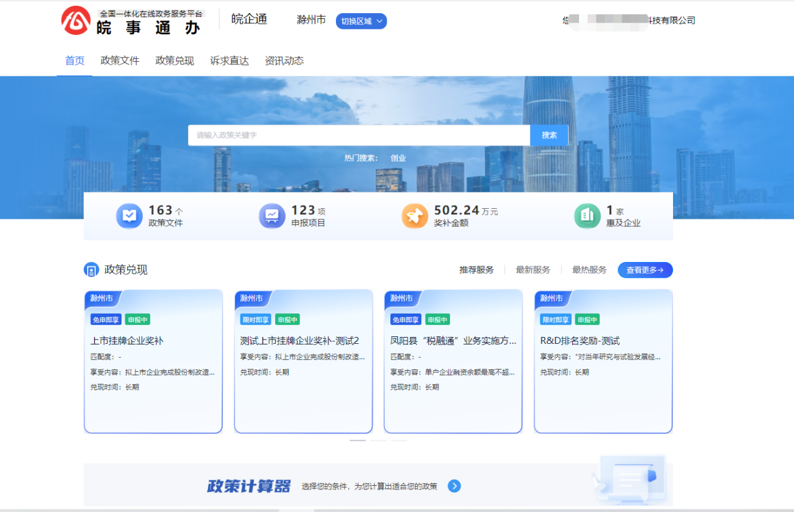

首页
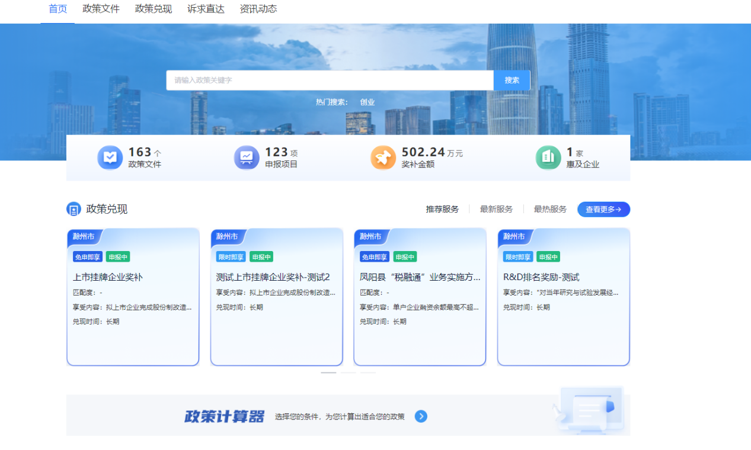
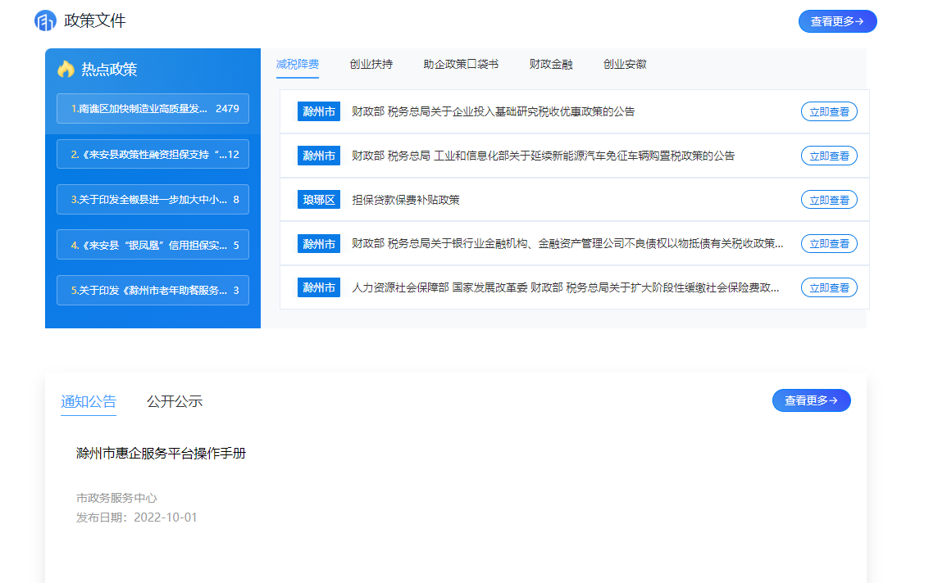

“政策文件”模块
主要对国家、省、市和县区级惠企政策文件进行发布展示，帮助企业在线看通知、查政策。
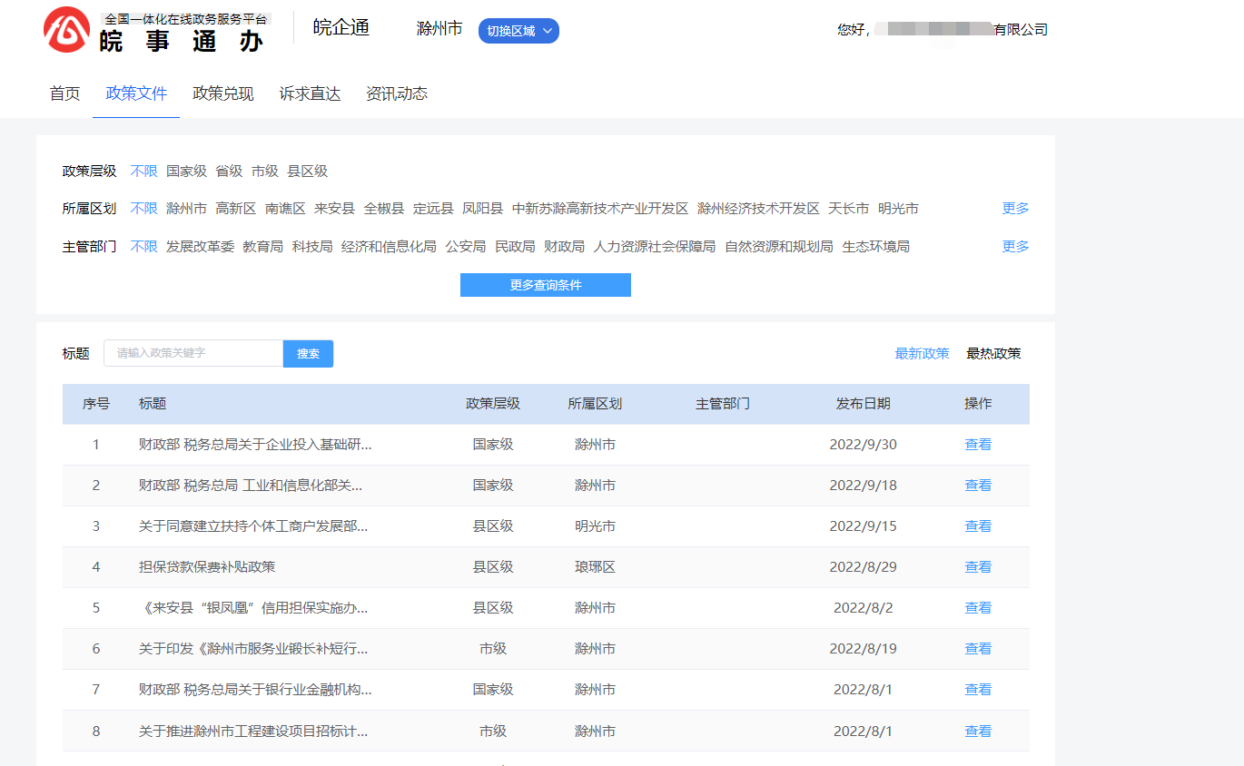

“政策兑现”模块
主要为企业提供“限时即享”“免申即享”“即申即享”服务，让惠企政策直达企业
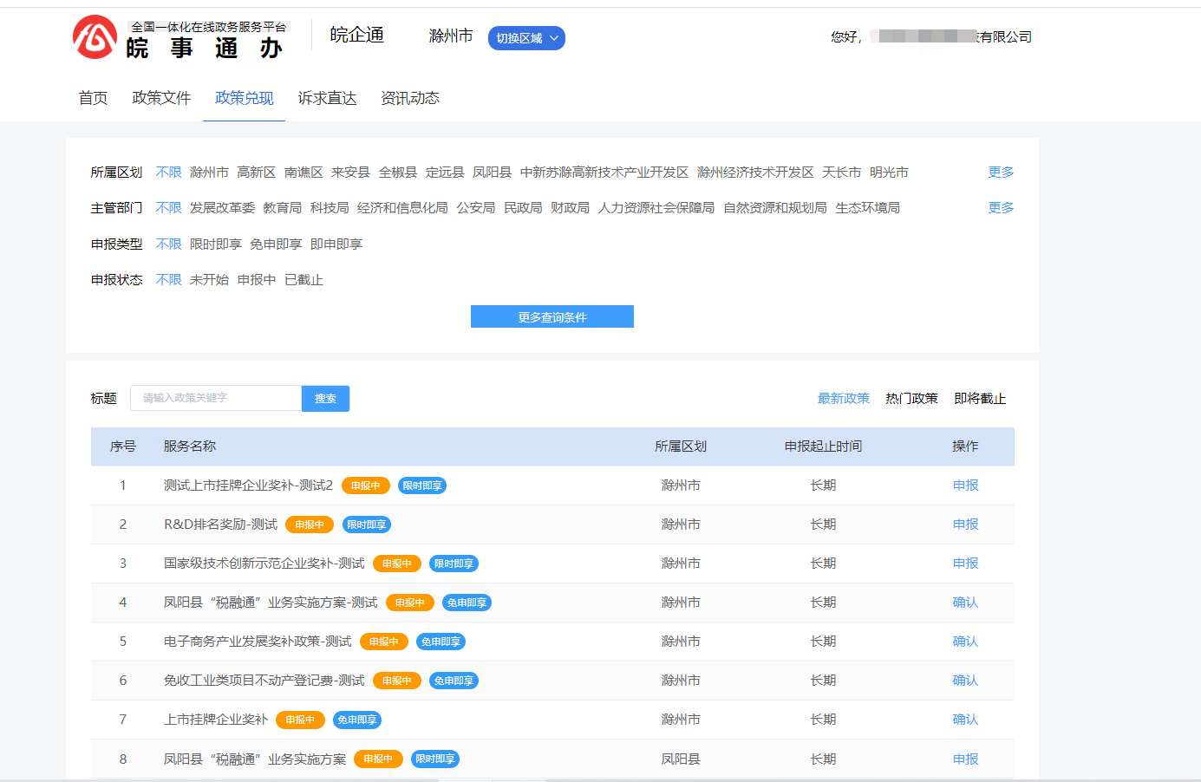

“诉求直达”模块
主要为企业提供咨询服务，及时解决企业反映的问题和诉求；点击诉求直达在新窗口打开四送一服页面，进行反馈问题。
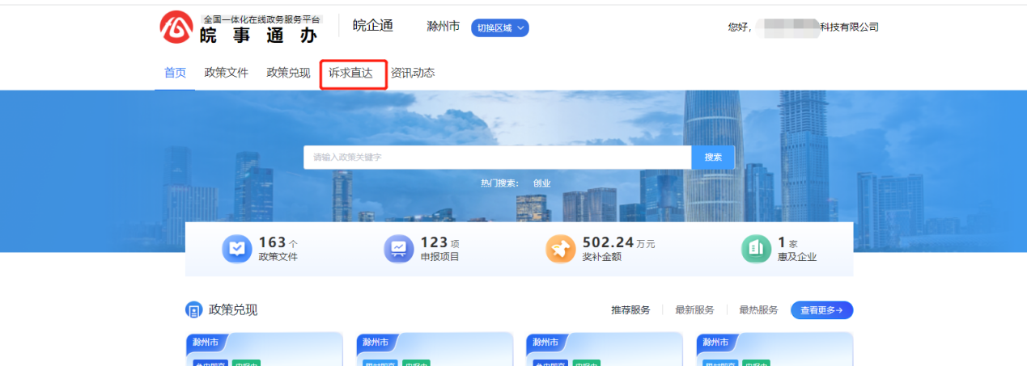

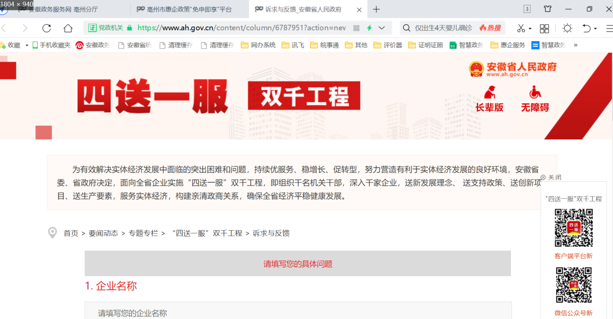

“资讯动态”模块
主要发布最新政策通知公告和政策解读文件，帮助企业了解最新政策动态和更好理解惠企政策。
“通知公告”模块主要发布最新通知公告等。
“政策解读”模块主要是对发布的政策解读。
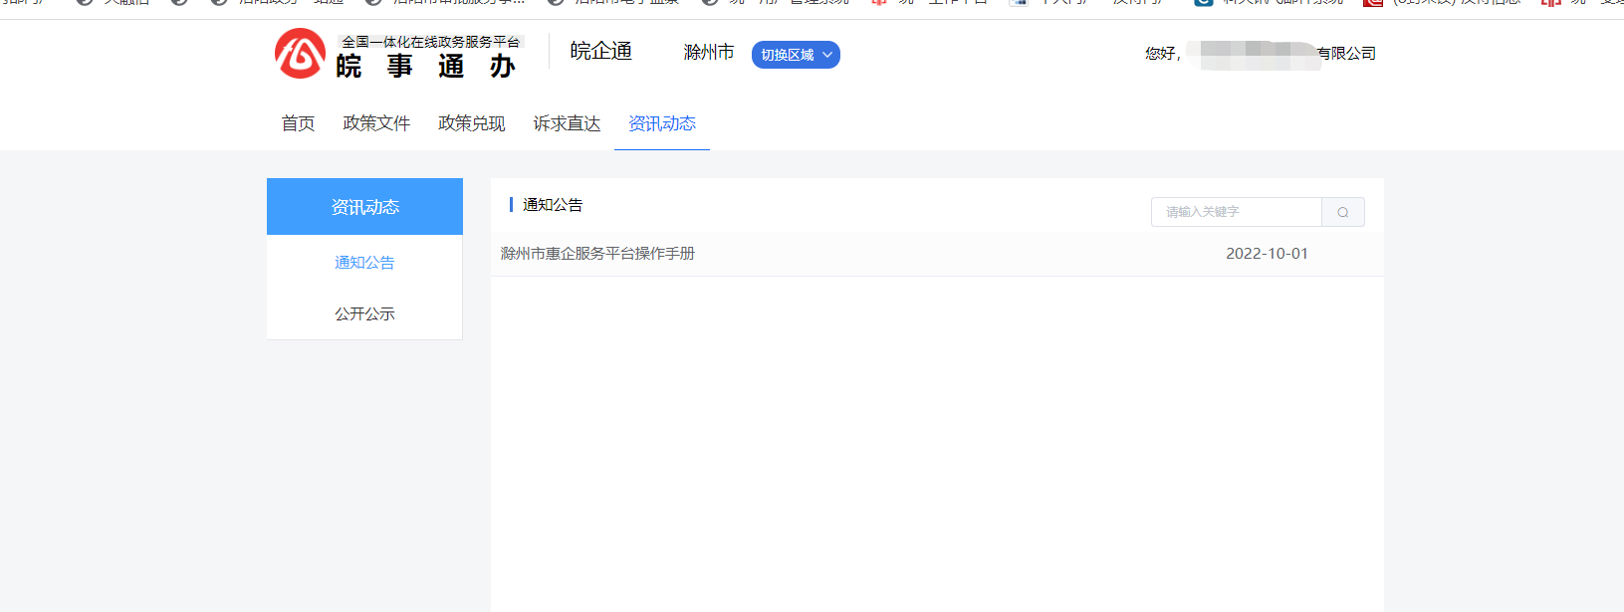

申报流程
惠企门户登录
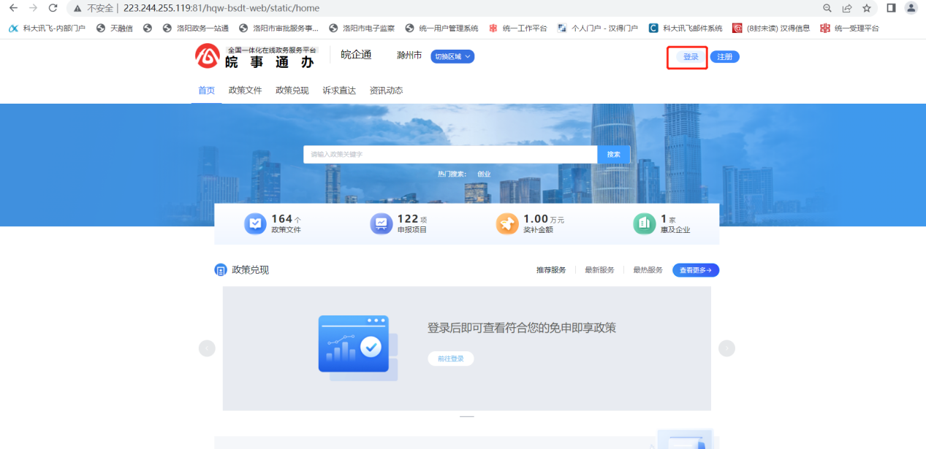
企业选择法人账号进行登录
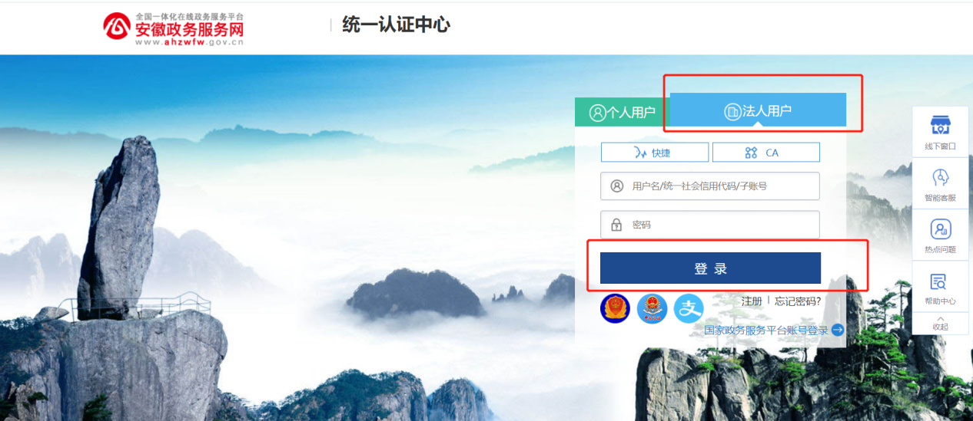
登录成功后进去企业中心进行授权
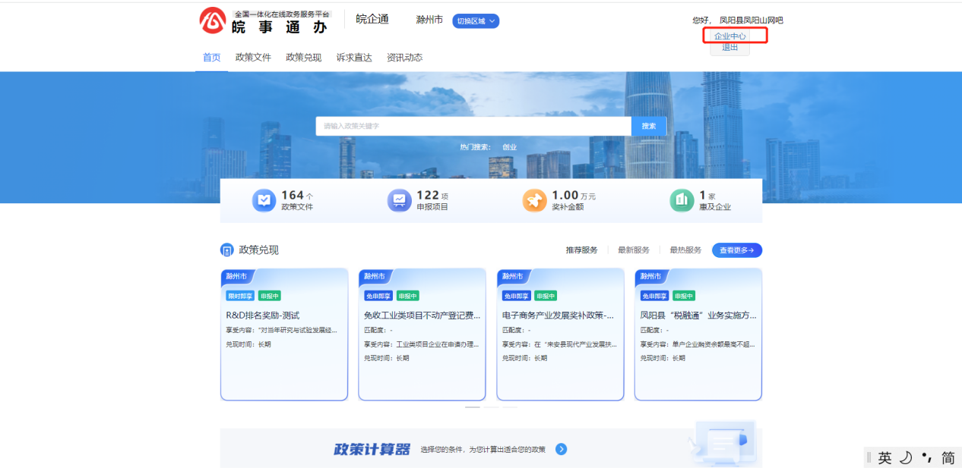
进行开启授权操作

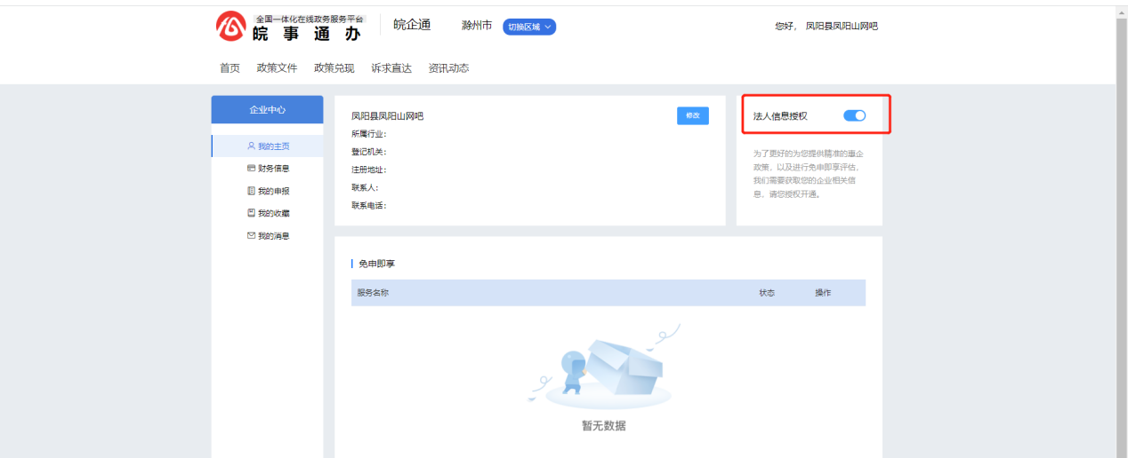
开启授权后能看到推荐办理的政策服务，也可以点查看更多选择合适的服务进行申报
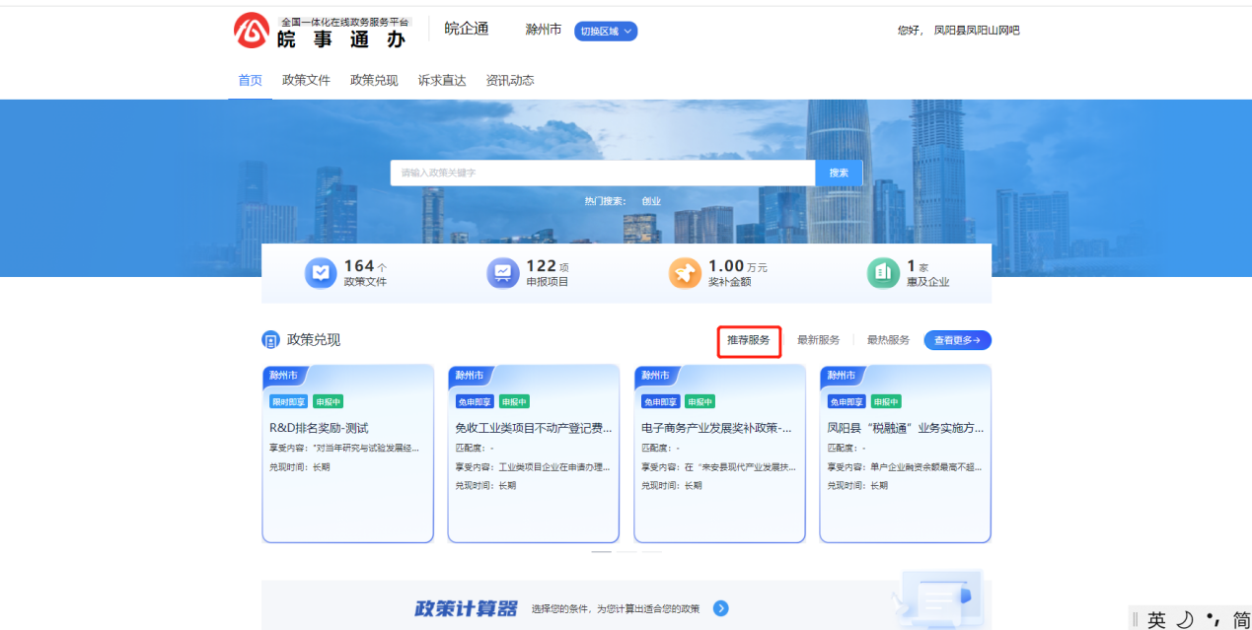
选择想要申报的服务后，点击‘立即申报’进行申报
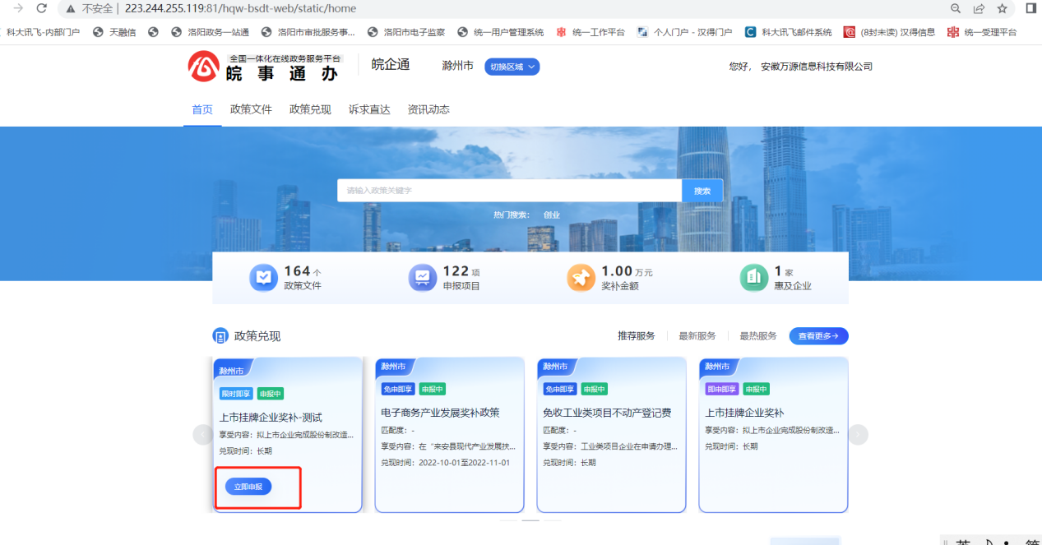

可以看到该政策服务的详细信息，点击‘立即申报’进行申报
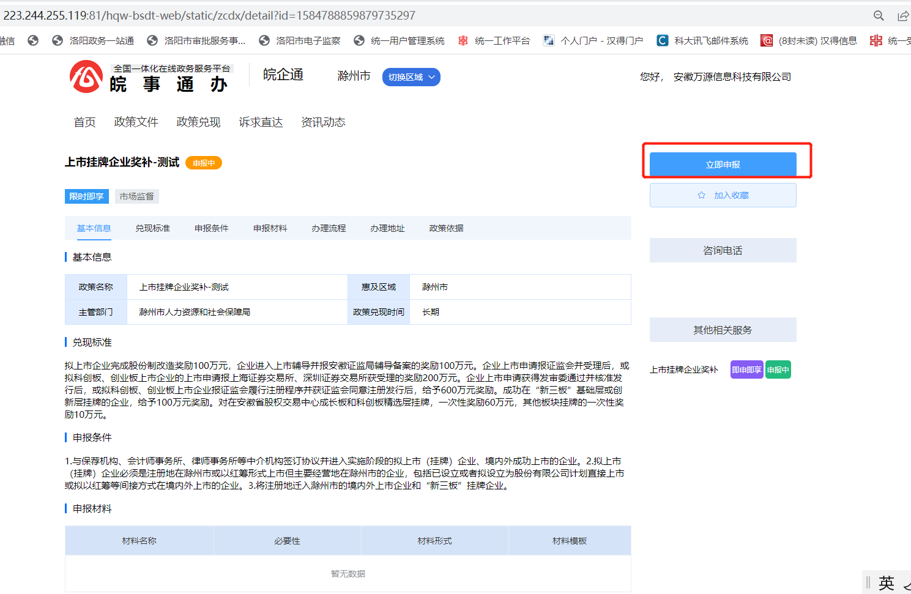
确认申报须知后，点击“下一步”
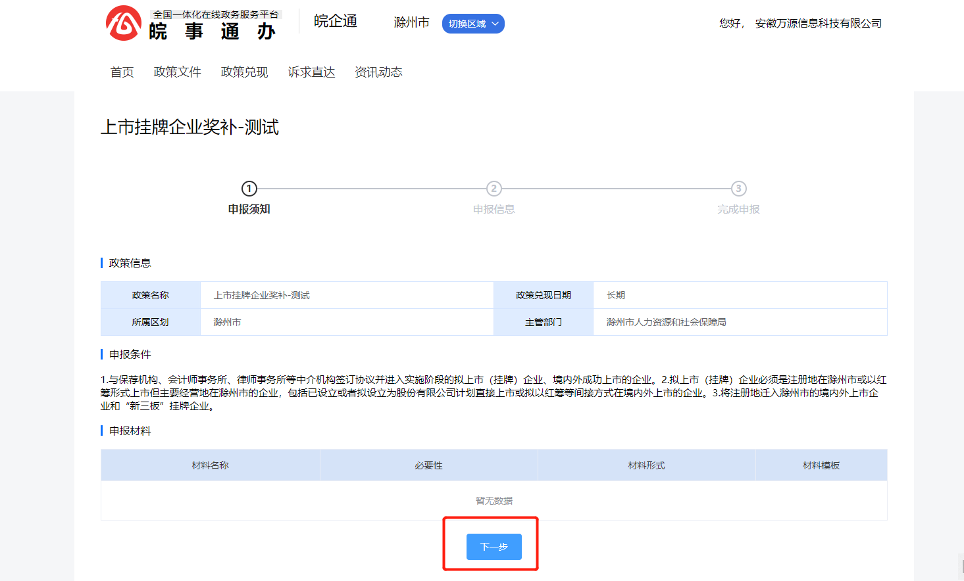

填写企业信息，上传对应申报材料后点击“提交”按钮
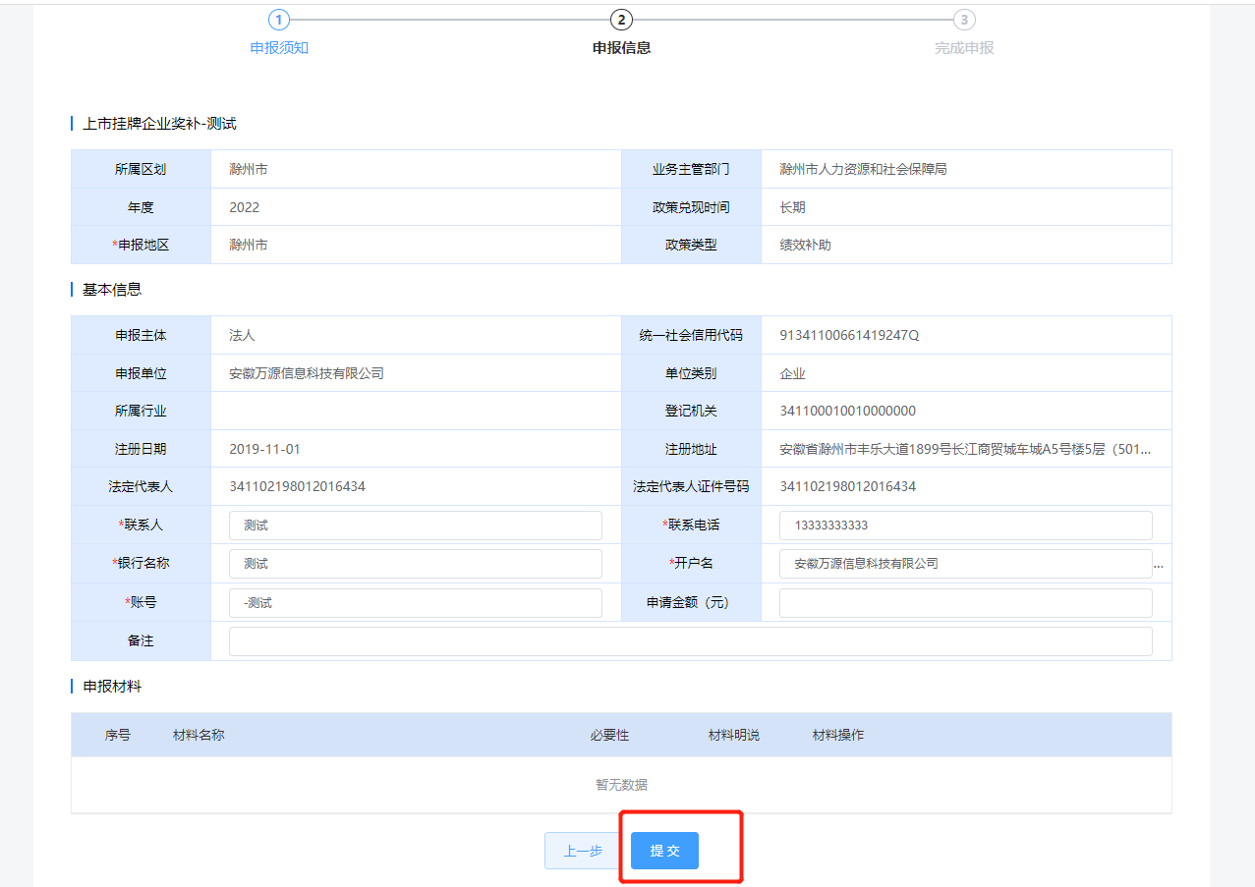
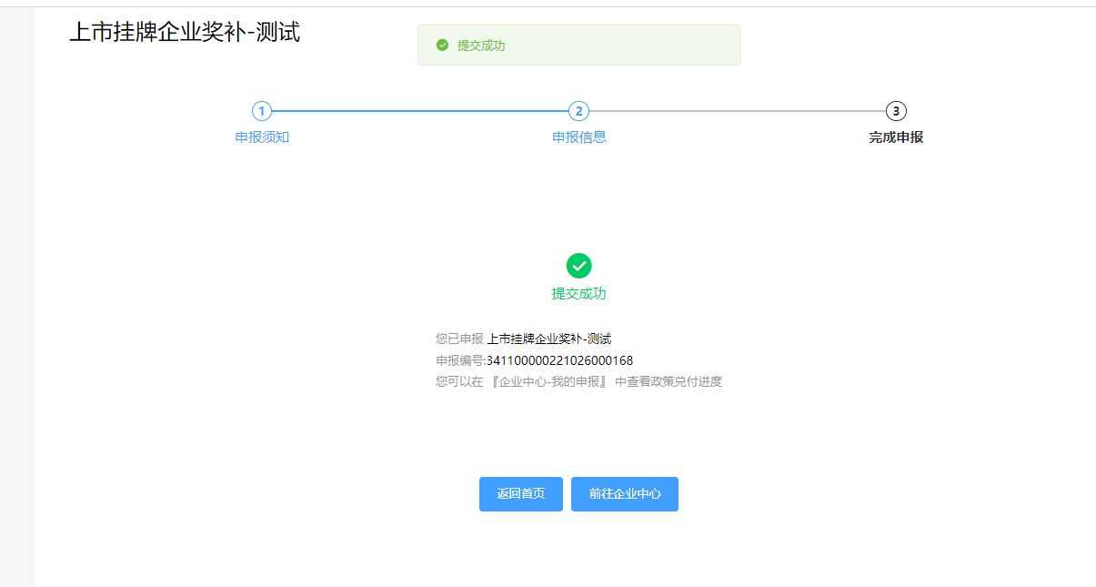
提交成功后点击“前往企业中心”，查看服务申报进度
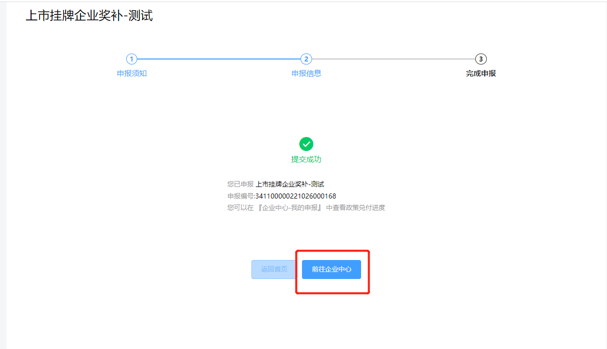
提交成功后，您可以在『企业中心』中查看办件审批进度、审核意见等详细信息。
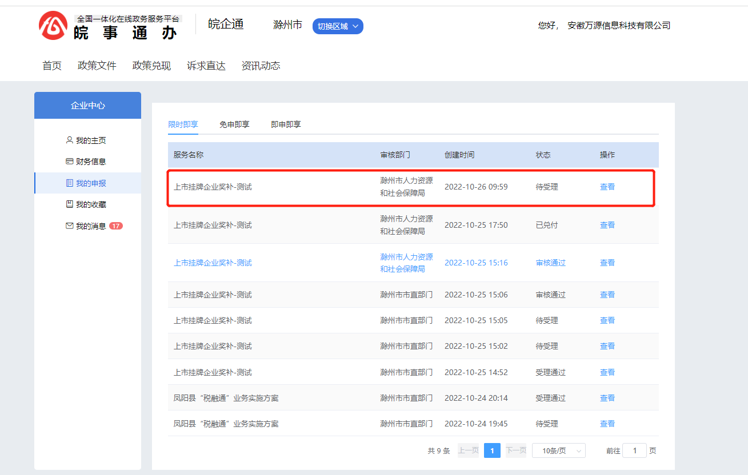
补齐补正
需要上传材料的免申即享政策。如果材料不符合条件，审批部门进行补齐补正操作的，企业可以在“企业中心”-“免申即享”进行补齐补正完善补充材料，补充完成后再次提交即可。
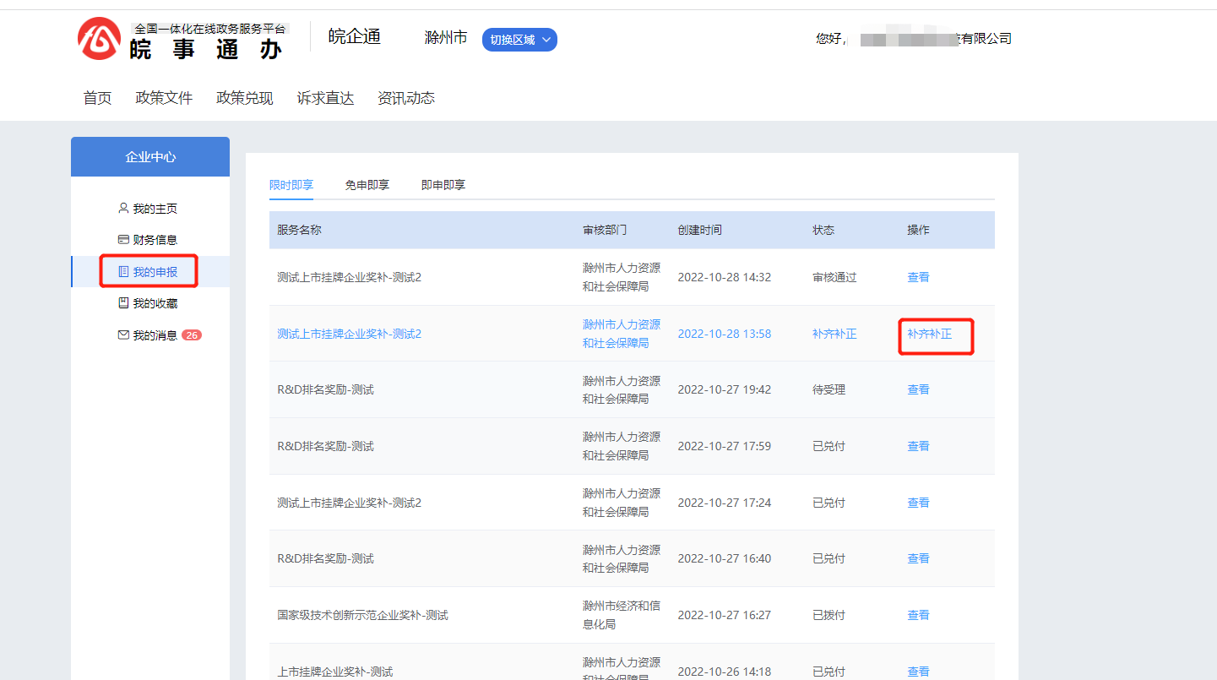
以下为免申即享的服务申请流程，符合此政策的各项申报条件的企业进行确认操作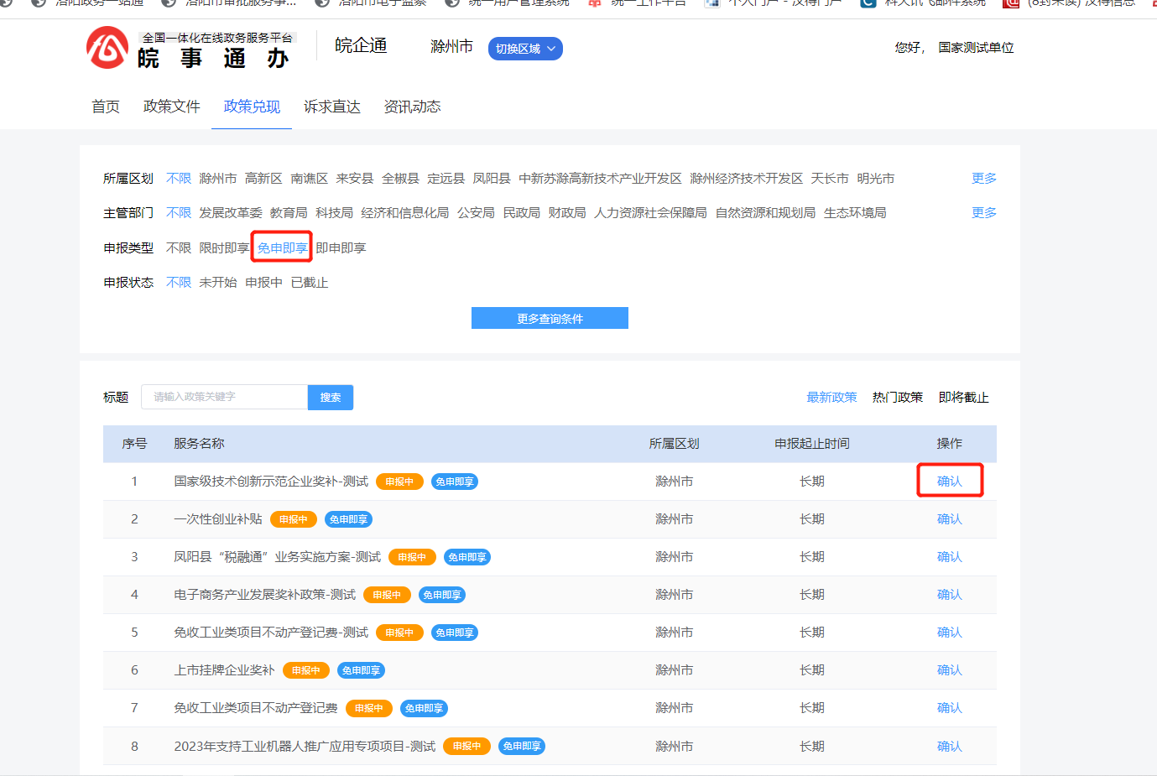
点击“立即确认”
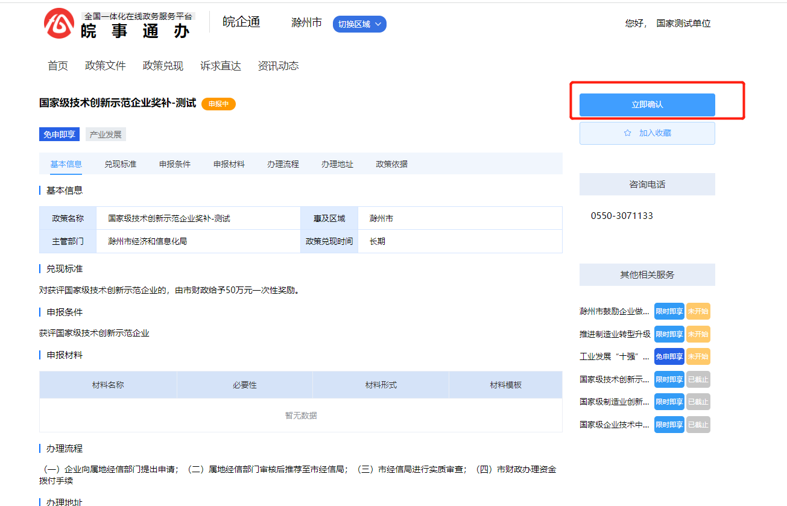
进行用户授权
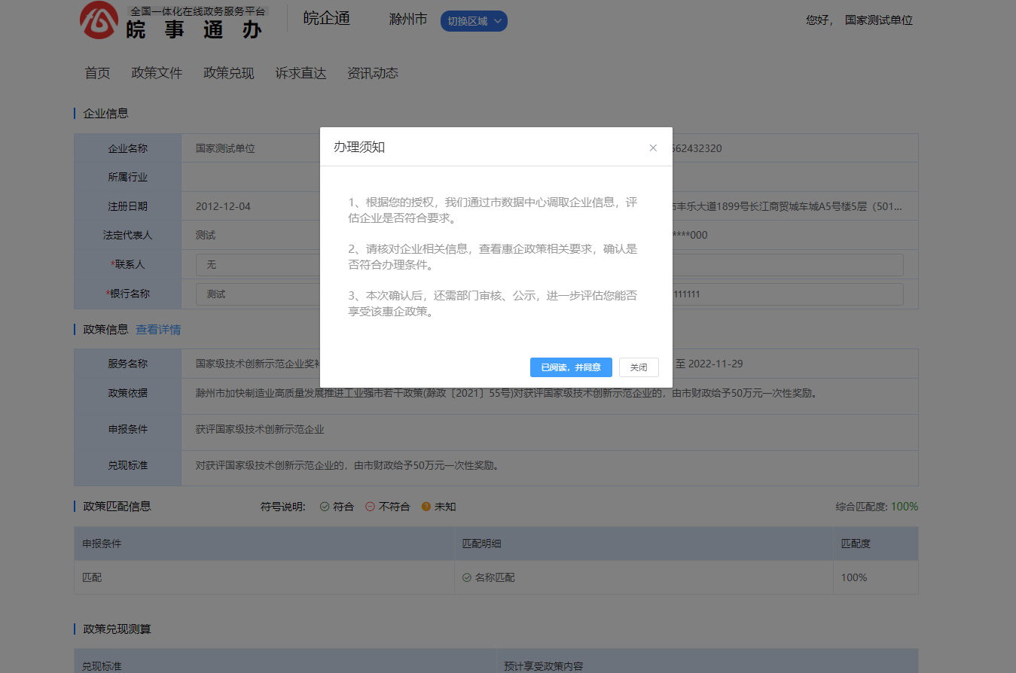
确认企业信息后点击立即提交，完成办件申请
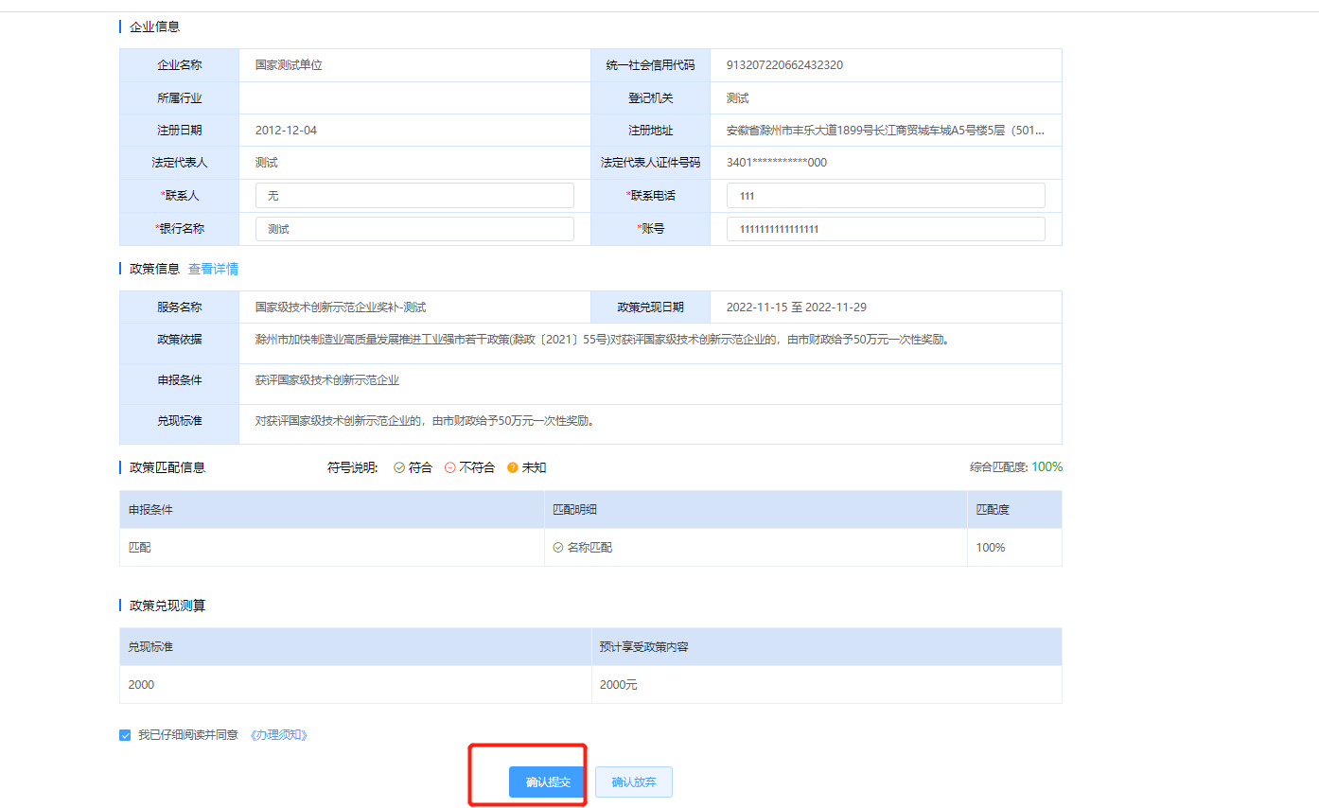
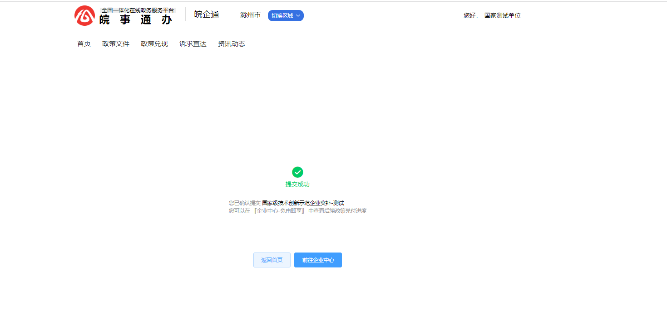

企业中心
企业中心分为“我的主页”、“财务信息”、“政策兑现”、“我的收藏”、“我的消息”
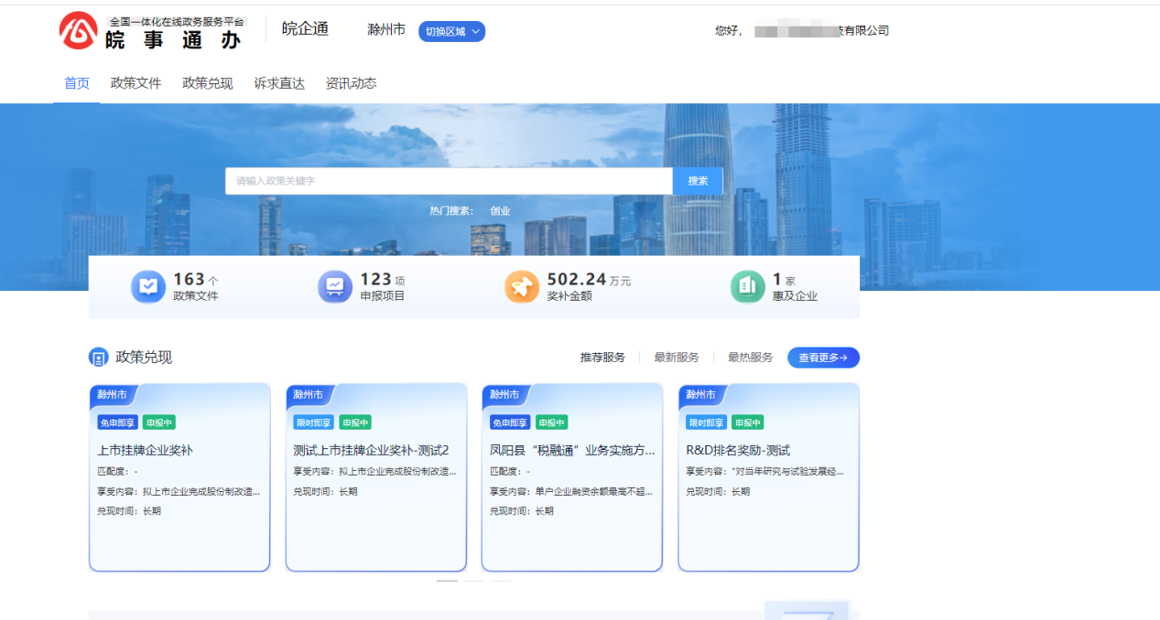

我的主页
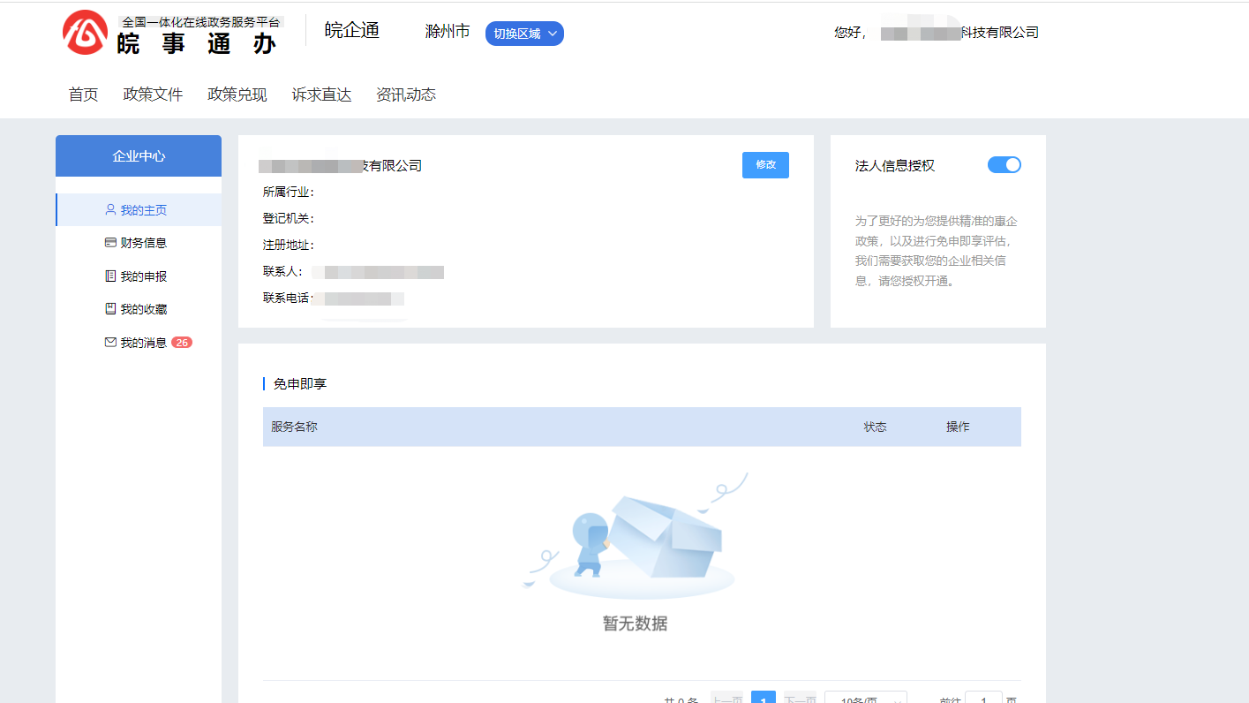
（1）企业基本信息
默认显示查看状态：
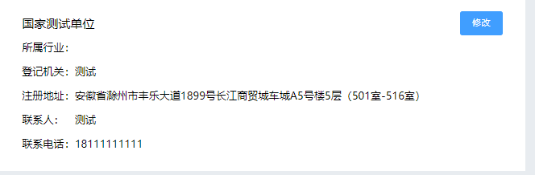

包括企业名称、联系人、联系电话，点击【修改】后进入编辑状态，可编辑联系人、联系电话信息：
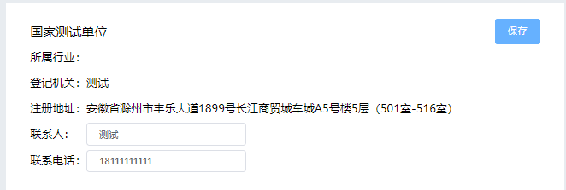

点击【保存】后保存修改内容，显示查看状态；
（2）法人信息授权：
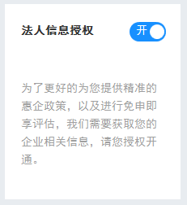
：开关控件；点击开启或关闭获取法人信息授权；在授权提示对话框中也可以开启获取法人信息授权。
（3）免申即享
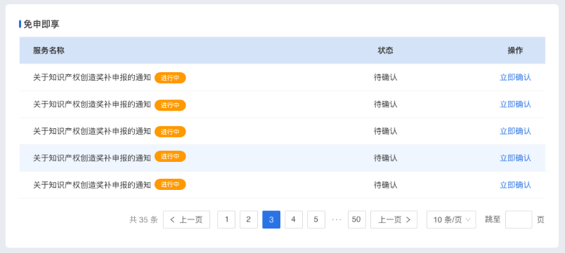
列表为当前用户符合的，且正处于申报期间，待企业确认的免申即享政策服务，点击【立即确认】在新窗口打开确认申报页面。
列表为空时，提示暂无数据：
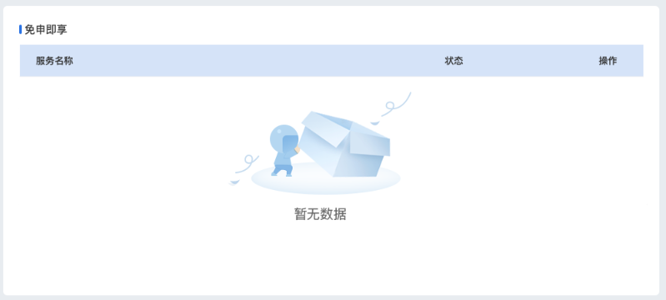

财务信息
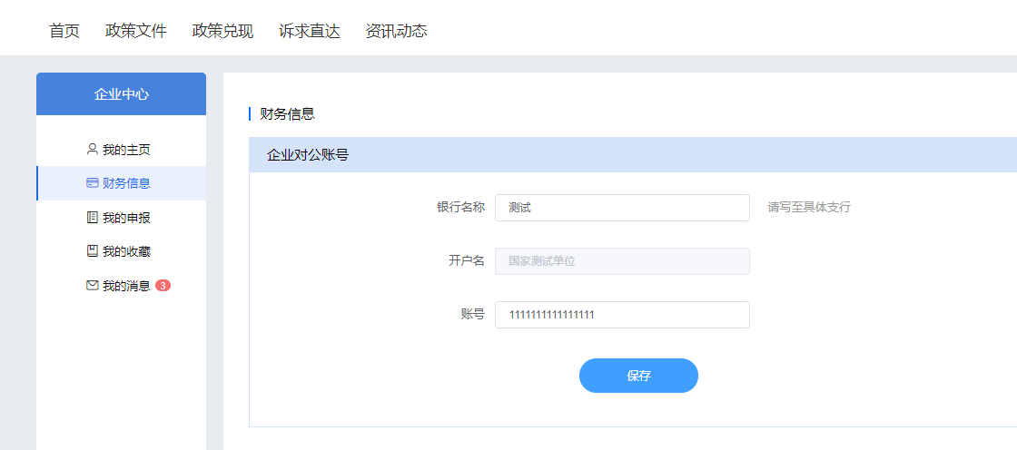
包括银行名称、开户名、账号、保存。开户名未灰化状态，不可进行编辑。

我的申报
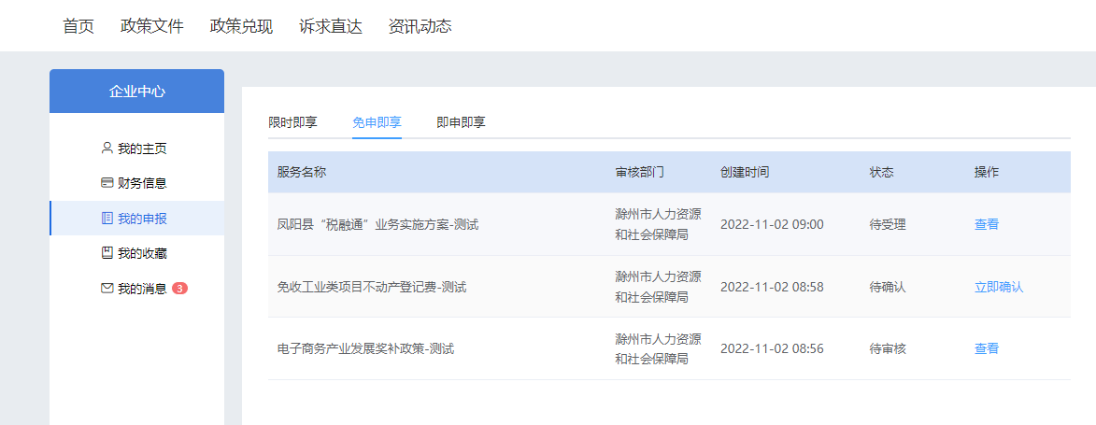
列表数据为当前用户已确认领取的免申即享申请（办件），按确认领取时间（申报时间）倒序排序；点击【查看】，在新窗口打开查看页面。
查看页面
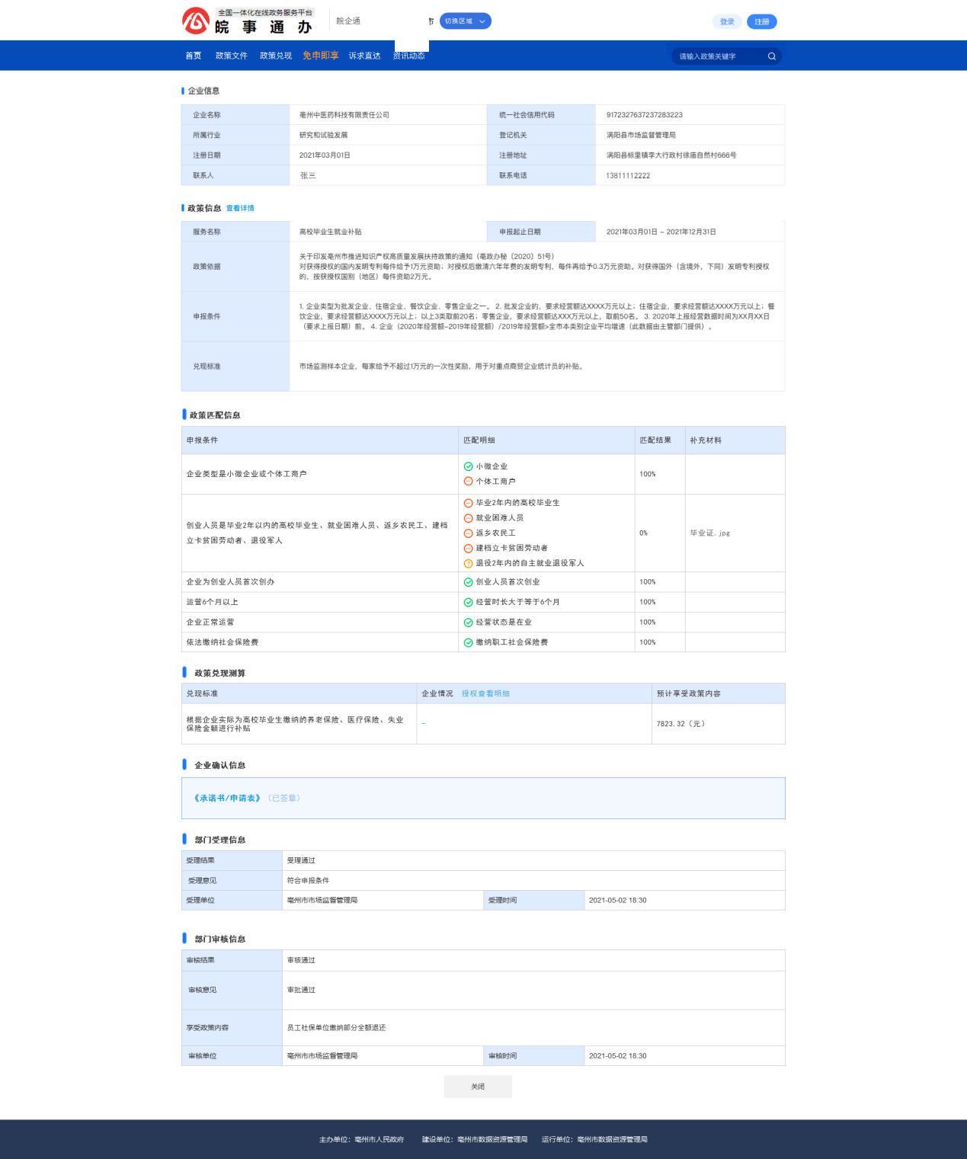
企业信息包括企业名称、统一社会信用代码、所属行业、登记机关、注册日期、注册地址、联系人、联系电话
政策信息：包括服务名称、申报起止日期、政策依据（依次列出政策文件名称、发文字号、具体条款，至多显示5行，超过5行时在末尾显示“…”）、申报条件、兑现标准。点击【查看详情】，在新窗口打开该政策服务指南页面。
政策匹配信息：包括综合匹配度、申报条件、匹配明细、匹配结果、补充材料；
政策兑现测算：包括兑现标准、预计享受政策内容；
企业确认信息：支持下载《承诺书/申请表》
部门受理信息：包括受理结果、受理意见、受理单位、受理时间
部门审核信息：包括审核结果、审核意见、享受政策内容、审核单位、审核时间
【关闭】：点击关闭当前页面

我的收藏
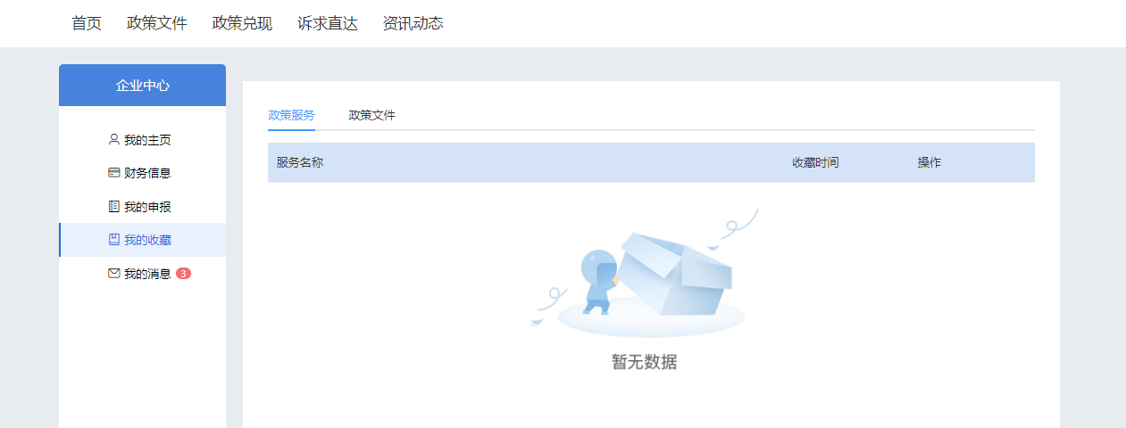
（1）政策服务
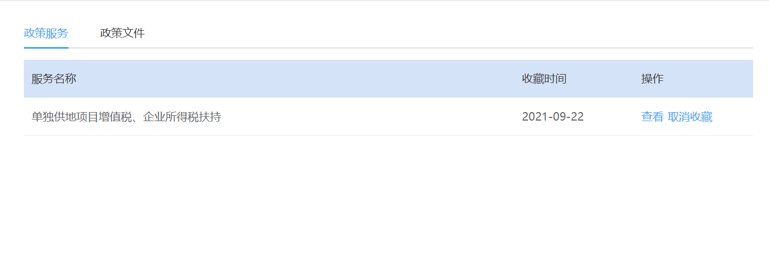
列表为当前用户收藏的政策服务，按收藏时间倒序排序；
点击标题或查看，在新窗口打开该政策服务的服务指南页面；
点击【取消收藏】直接将该政策服务移出收藏列表，并更新列表。
（2）政策文件
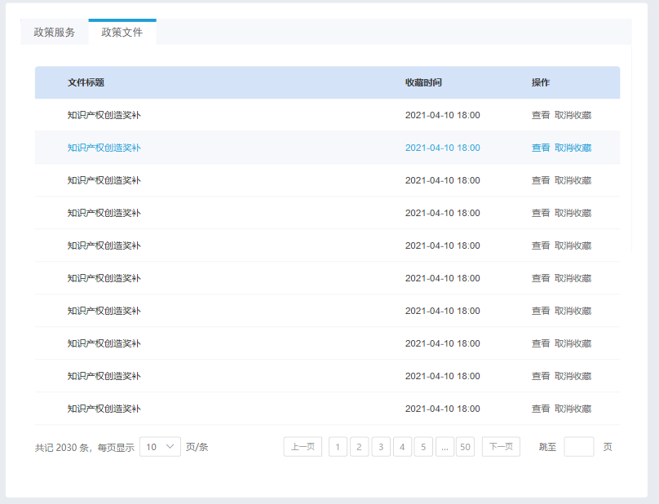
列表为当前用户收藏的政策文件，按收藏时间倒序排序；
点击标题或查看，在新窗口打开该政策文件的查看页面；
点击【取消收藏】直接将该政策文件移出收藏列表，并更新列表。
5、我的消息
对已申报的办件，部门是否进行受理，返回到企业中心，进行提示。
